布局

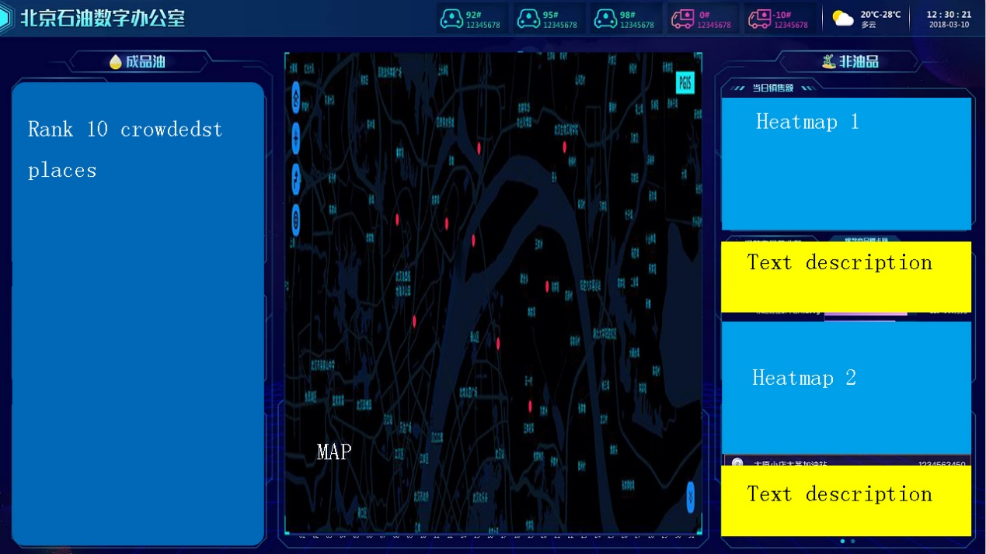

中间的是  街道和摄像头网络

先用红点表示摄像头地图上的每个摄像头可以点击 点击则选中对应的摄像头

右边就显示当前所选中摄像头的人流车流信息

人流车流信息包括：热力图与文字描述

热力图：

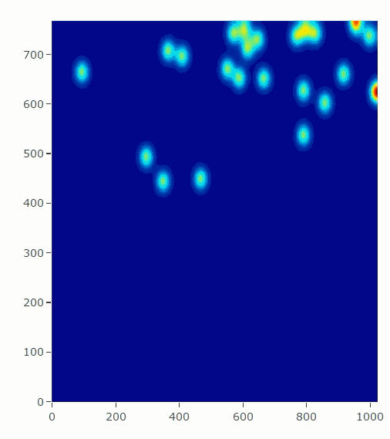

文字描述先简单车流量/人流量+数字

左边那一栏就写  top 10拥挤程度的路口  车流量/人流量

摄像头代号或者路口名称 + 车流量与人流量

具体排序算法 按车流量=5\*人流量来算

右边一栏，每个摄像头有一个查看详细信息的入口

点进去后上面显示路口信息，xxx路口

下面显示实时画面和热力图与车流人流文字信息

